MISA CON NIÑOS

06 octubre del 2019 - T. ORDINARIO-27º-C
Lucas 17, 5-10: “¡Si tuvierais fe...!”
Mensaje: “Y al acabar el día… todo por ti, todo para ti”.




- ACOGIDA

- Hola, buenos días a todos. La casa del Señor, con sus puertas abiertas, un domingo más nos ha recibido para alimentarnos con la presencia de Jesús, su Palabra y para comulgar la Eucaristía.
Cuando salimos de casa nos preocupamos por el tiempo: ¿qué temperatura hará en el monte, en la playa, en la calle, en casa o en la iglesia?
Pero, ¿nos preocupamos por la temperatura de nuestra fe? Hoy, en esta celebración, tendríamos que pensar que todos llevamos un termómetro dentro de nuestro corazón. Un termómetro que mide nuestra confianza, nuestro amor y nuestro seguimiento a Jesús. Vamos, un termómetro que nos dice cómo está nuestra fe.
Pidámosle al Señor que “suba la temperatura de nuestra fe”. A veces estamos demasiado fríos.
Comencemos esta celebración con alegría. Cantando y alabando al Señor. (Se podría cantar “Dios está aquí”. Cartel: “Y al acabar el día… todo por ti, todo para ti”).

- PERDÓN

(Sacerdote) Pedimos perdón por nuestras infidelidades a Dios.

- (Padre-madre) Tú que en nuestro bautismo nos has regalado el tesoro de la fe. Señor, ten piedad.

- (Catequista) Tú que esperas de nosotros una respuesta de adhesión a tu persona y a tu evangelio. Cristo, ten piedad.

- (Niño-a) Tú que perdonas nuestras infidelidades, nuestra falta de confianza y nuestra mediocridad en la vivencia de la fe. Señor, ten piedad.

3. PALABRA DE DIOS

MONICIÓN A LAS LECTURAS

La fe nos anima y nos pone en marcha. Las tres lecturas que vamos a escuchar son precisamente un canto a la confianza en Dios. Sólo con la fuerza del Señor, podemos afrontar muchos momentos que nos parecen imposibles de solucionar en el día a día. Escuchemos atentamente.

HABACUC 1, 2-3; 2, 2-4: El justo por su fe vivirá.
Hasta cuándo, Señor, pediré auxilio sin que me oigas, te gritaré: Violencia!, sin que me salves? ¿Por qué me haces ver crímenes y contemplar opresiones? ¿Por qué pones ante mí destrucción y violencia, y surgen disputas y se alzan contiendas?
Me respondió el Señor: Escribe la visión y grábala en tablillas, que se lea de corrido; pues la visión tiene un plazo, pero llegará a su término sin defraudar. Si se atrasa, espera en ella, pues llegará y no tardará. Mira, el altanero no triunfará; pero el justo por su fe vivirá. Palabra de Dios.
SALMO 94: R/. Ojalá escuchéis hoy la voz del Señor: «No endurezcáis vuestro corazón».
II TIMOTEO 1, 6-8. 13-14: No te avergüences del testimonio de nuestro Señor.
Querido hermano: Te recuerdo que reavives el don de Dios que hay en ti por la imposición de mis manos, pues Dios no nos ha dado un espíritu de cobardía, sino de fortaleza, de amor y de templanza. Así pues, no te avergüences del testimonio de nuestro Señor ni de mí, su prisionero; antes bien, toma parte en los padecimientos por el Evangelio, según la fuerza de Dios. Ten por modelo las palabras sanas que has oído de mí en la fe y el amor que tienen su fundamento en Cristo Jesús. Vela por el precioso depósito con la ayuda del Espíritu Santo que habita en nosotros. Palabra de Dios.

LUCAS 17, 5-10: ¡Si tuvierais fe...!

Narrador: En aquel tiempo, los apóstoles le dijeron al Señor:
Apóstoles: -«Auméntanos la fe».
Narrador: El Señor dijo:
Jesús: -«Si tuvierais fe como un granito de mostaza, diríais a esa morera: “Arráncate de raíz y plántate en el mar», y os obedecería.
¿Quién de vosotros, si tiene un criado labrando o pastoreando, le dice cuando vuelve del campo: “Enseguida, ven y ponte a la mesa”? ¿No le diréis más bien: “Prepárame de cenar, cíñete y sírveme mientras como y bebo, y después comerás y beberás tú”? ¿Acaso tenéis que estar agradecidos al criado porque ha hecho lo mandado? Lo mismo vosotros: cuando hayáis hecho todo lo que se os ha mandado, decid: “Somos siervos inútiles, hemos hecho lo que teníamos que hacer”».

Palabra del Señor

(Narrador-Apóstoles-Jesús).

4.-ORACIÓN DE LA COMUNIDAD

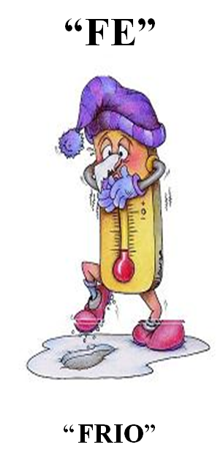
(Sacerdote) Hoy nuestra petición se une a aquella que expresaron los apóstoles y repetimos:
R.- Señor, danos más fe.

1.- Señor, aumenta la fe de los obispos, sacerdotes y catequistas, para que nos animen a seguirte. Oremos.

2.- Señor, aumenta la fe de los que no creen en ti y ábreles la mente y el corazón. Oremos.

3.- Señor, aumenta la fe de los que dudan o viven atormentados por los problemas de la vida. Oremos.

- Señor, aumenta la fe de los padres para que transmitan este tesoro a sus hijos y danos a todos una fe más fuerte, más madura y más valiente. Oremos.

5.- Señor, aumenta la fe de los niños y jóvenes que están iniciando el curso catequético para que les sirva para abrir su vida a Jesús y quererle cada día más. Oremos.

6.- Comienza el mes de octubre dedicado al rezo del Santo Rosario. Señor, que aprendamos a rezarlo. Y que veamos en la repetición de las “ave marías” un decir “te quiero” a la Virgen María. Oremos.

7.- Señor, aumenta la fe de todos nosotros para que al inicio de este mes misionero aceptemos la misión que Jesús nos ha dado de ser auténticos bautizados y enviados a llevar la buena noticia de Jesús a todos. Oremos.

(Sacerdote) Por Jesucristo, nuestro Señor. Amén.

5.- PRESENTACIÓN DE OFRENDAS (elegir)

- TERMÓMETRO (Se puede confeccionar un termómetro en corcho. En la parte superior ha de poner “fe”. En la inferior “frío”.):

Con este termómetro queremos simbolizar nuestro deseo de mantener en temperatura nuestra fe y nuestra confianza en Dios.

- GRANOS DE MOSTAZA (si no los hay se pueden sustituir por trigo, arroz….):

Con estos granos de mostaza queremos simbolizar nuestro deseo de crecer en la fe alimentados por la Eucaristía, la oración y la Palabra de Dios.

- CINCO BALONES:

En este mes de la Virgen del Rosario, queremos ofrecer al Señor estos cinco balones. Queremos simbolizar con ellos los Misterios de Gloria de este domingo: la Resurrección del Señor; su Ascensión; la Venida del Espíritu Santo; la Asunción de la Virgen y su Coronación. Que no olvidemos de rezar, en este mes, cada familia, a la noche y juntos, el Ave María a la Virgen.

- HUELLAS DE LOS PIES QUE colocamos en el panel o delante del altar:

“Ofrecemos estas huellas para expresar que queremos seguir a Jesús, porque creemos en él, porque nos fiamos de él, porque tenemos fe en él”.

- PAN Y DEL VINO:

La Eucaristía, cuando se vive, es pan que Dios envía para que nuestra vida cristiana no se debilite y nuestra fe aumente.

6. SUGERENCIAS:
-Pide cada día a Jesús el regalo de la fe: “¡Auméntanos la fe”. ¡Ay si tuvierais fe!, nos dice Jesús.
-Al terminar el día piensa cómo lo has vivido, pídele perdón por los fallos y ofréceselo a Jesús: "todo POR ti, todo PARA ti". Todo lo hice por ti, y todo es para tu alabanza, para ti.

ORACIÓN DE LA NOCHE
Señor Jesús: Al terminar este día quiero decirte ¡gracias! por el mundo
y la vida y por todas las cosas buenas de hoy.
Todo te lo ofrezco, todo es por ti y todo es para ti.
También te pido perdón por los fallos que he cometido. (Pensar un minuto en las cosas buenas y malas del día)
Vela mi sueño y mi descanso.
Que mañana me despierte pensando en Ti, con el deseo de vivir como hijo tuyo.
María, madre de Jesús y madre mía, ayúdame a ser siempre amigo de Jesús y de todos. Amén
-Aprended en youtube la canción “Si tuvieras fe como un granito de mostaza”.
-Informaos sobre qué es el “Octubre misionero” y acciones a realizar.

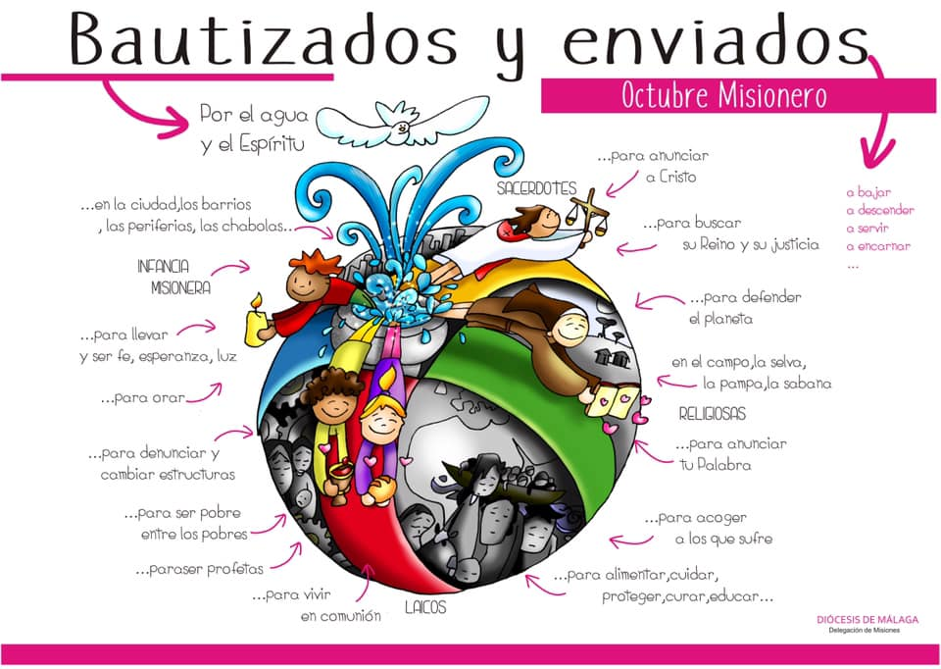



POSIBLE ORACIÓN DE GRACIAS

Señor, danos más fe
Querido Jesús:
Comenzamos un curso nuevo lleno de ilusiones, haremos nuevos amigos, te conoceremos un poco más, celebraremos la eucaristía, oraremos juntos.
Hoy, al igual que los apóstoles te decimos: Jesús “auméntanos la fe”, danos más fe.
Nos llamamos “creyentes” aunque nuestra fe suele ser una fe que cree verdades más que una fe que cree en ti y confía en ti también en los momentos difíciles.
Recitamos el credo de memoria pero muchas veces al final hemos olvidado decirte lo más importante: que confiamos en ti.
Jesús: danos una fe más fuerte para ver la vida como la ves tú, tratar a los demás con el amor que tú los tratas, vivir como a ti te gusta que vivamos.
Queremos tener una fe grande para llevar alegría, para estudiar, para respetar, para perdonar y rezar, para implicarnos en los problemas ajenos, para que todo lo que hacemos sea por ti y para ti.
Hoy te decimos Jesús: ¡danos más fe!

Te lo pedimos con María, reina de las Misiones. Amén.

FELIZ DOMINGO, DÍA DEL SEÑOR.
RED CATEQUISTAS GALICIA

